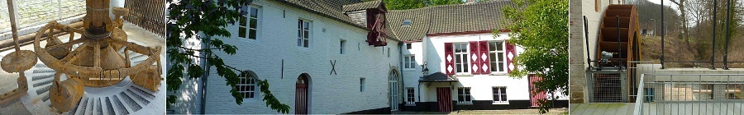

Grimbergen 1 januari 2017

Beste leden, vrienden en belangstellenden,

Onze beste wensen voor een goed nieuw jaar. Langs deze weg ook hartelijke wederkerige wensen aan alle vrienden die een kaartje of een bericht stuurden. Gezondheid, geduld en ook moed en volharding. Geluk, ook graag.

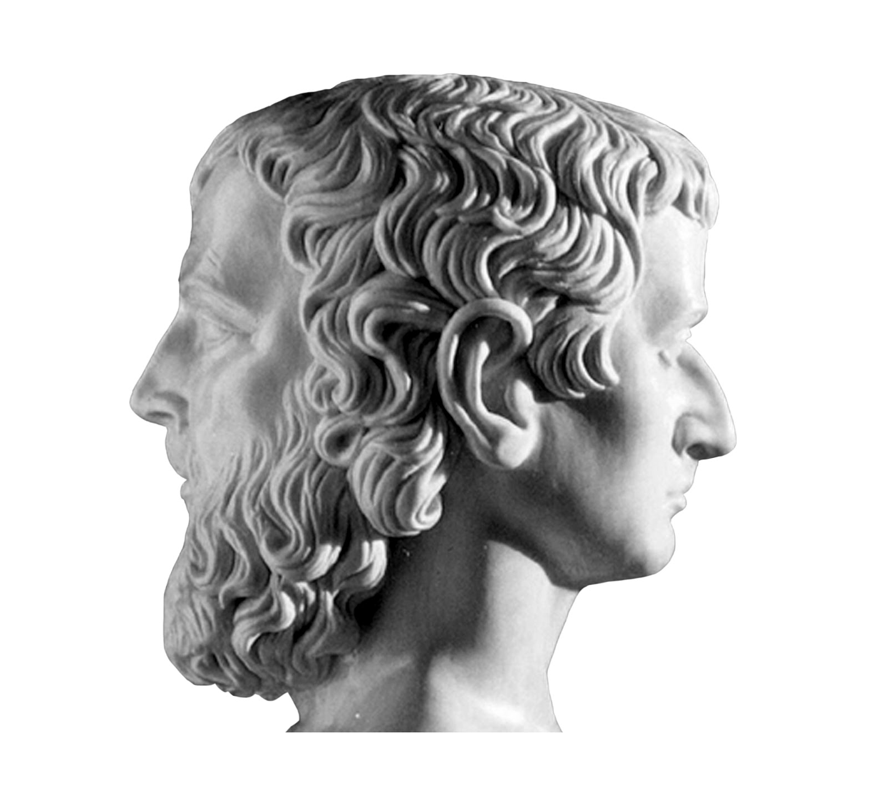
Janus de Romeinse god met 2 gezichten gaf zijn naam aan de maand januari. God van de overgang, één gezicht kijkt vooruit en het andere kijkt naar achter, naar het verleden. We zijn constant in overgang. Goede voornemens als gevolg van ervaring. Wensen voor de toekomst, continuïteit. Verder gaan met de ervaring van wat voorbij is. Kijken met 2 gezichten. Zonder verleden ben je niet. Deze gedachte brengt ons bij het verbeterde gezegde “Doe wel en kijk om”.

Na jaren van onderzoek, overleg en vaak discussie “doen wij wel”. Ons restauratie- en energieproject gaat van start. De bouwaanvraag is eind vorig jaar ingediend. Wij kunnen aantonen dat het project het gevaar voor overstromingen eerder zal verkleinen dan vergroten. Het historisch stuwrecht van de Oyenbrugmolen staat als een paal boven water. Het vervalt niet door onbruik. Verwachtingen die men zou koesteren omdat de molen sinds decennia niet regelmatig stuwde zijn niet rechtmatig. Het project brengt een belangrijke duurzame meerwaarde voor het erfgoed en de omgeving. Ook maatschappelijk, ecologisch, educatief en toeristisch. Het kijkt in 2 richtingen. De Oyenbrugmolen zal regelmatig opengesteld worden voor iedereen.

Ook voor het project ”Oyenbrugmolen en Omgeving“is de bouwaanvraag ingediend. Ook hier loopt de administratieve procedure. Het voorziet de realisatie van de elementen die wij zelf in handen hebben. Deze die kunnen uitgevoerd worden op de terreinen van de molen zelf. Het voorziet ook in de bouw van een bakoven. Aan de oude bedding van de Maalbeek op de relicten van de middeleeuwse Lachaertmolen, staat heden een bakhuis, helaas zonder oven. Tijdens de zomer van 2017 zullen wij er een traditionele bakoven inbouwen. Wij binden het snoeihout nu al in mutsaard. De tientallen knotwilgen op de beekoevers beloven prachtig busselstookhout.

Voor de werking van de broodoven doen wij een oproep op ieder die belangstelling heeft, met of zonder bakkerskennis, om mee te werken, deel te nemen aan het regelmatige bakken van echt brood. Wel in een echte oven op echt hout met echt meel van echt graan. Hij of zij mag zich melden. Ook de bouw van de oven is een mooie klus waar handen voor nodig zijn. De voorbereidingen kunnen beginnen. Een massa klimop moet van het dak van het bakhuis verwijderd worden.

Wie graag wil meewerken met de “bakgroep” laat het weten met een bericht op oyenbrugmolen@skynet.be . Wij plannen, met ingang van 28 januari van 14.00u tot 17.00u, een maandelijkse doe-bijeenkomst van de “bakgroep”. Om te beginnen moet de klimop eraf. Een kennismaking met het bakhuis.

Ook naar de oyenbrugmolenfeesten kijkt Janus om/toe/om. 2016 “Onder Fransche annexatie”.Met goed weer. Ondanks de zwanenzang van het Napoleonistische leger kwam er nog wat meer volk kijken dan bij vorige edities. En daarmee belanden wij op 27 augustus 2017 eindelijk in de 19de eeuw. Industriële revolutie, de strijd van de natuurlijke krachtbronnen en de opkomst van de stoommachine. Belgische Patriotten en de Brabançonne zijn niet ver weg. Back to the future!

Wij houden je graag op de hoogte.

Hartelijke groeten,

Erik Van Hemelrijck
Voorzitter Vereniging Oyenbrugmolen. oyenbrugmolen@skynet.be

Onze projecten genieten een substantiële ondersteuning van:
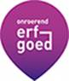



Je kan de werking van de vereniging Oyenbrugmolen steunen met een bijdrage van 10€ als lid. Met 20€ als steunend lid.
Bedrijven en handelaars krijgen voor hun bijdrage van 50€ een fiscaal attest en vermelding op al onze publicaties en website.
Je kan storten op rekeningnummer BE80001627483477.

p.s. Wij sturen dit bericht naar 1007 personen die op één of ander moment of bij één of andere gelegenheid belangstelling voor de projecten rond de Oyenbrugmolen toonden en ons hun e-mailadres opgaven. Op die manier willen wij je graag op de hoogte houden. Reacties of suggesties zijn altijd welkom. Als je onze berichten liever niet meer ontvangt kan je gewoon per mail uitschrijven. Kijk ook op onze website: www.oyenbrugmolen.be

